Lisa 1
Rippvalgustid Jäneda lossi 2. korrusele
Valgustid on valitud saidilt https://www.on24.ee/c/8016/valgusti
Aluseks on võetud:
1. sobilik stiil Jäneda lossi
2. hind on hetkehind, mis võib muutuda
3. valgusallika tugevus on arvestatud, et saab edukalt lugeda tekste ja vaadata näitusi ( LED lampidega peaks tulemus siin pakutud valgustite puhul olema piisav)
4. lambi pikkus laest, kui lagi jääb samale tasapinnale või tõstetakse originaalkõrgusele

I variant (2. korrusele koridori - ruumi nr 12) 4 valgustit
Rippvalgusti Kamelia 2
A5-151777
Hind: 95,80
Rippvalgusti Kamelia 5 kirjeldus:
Klassikalise disainiga metallist rippvalgusti
maksimaalne võimsus: 5x60 W, sokkel E27
viimistlus: wenge+hall
kuplid kaetud halli kangaga
riputuskõrgus muudetav
valgusallikad ei kuulu komplekti
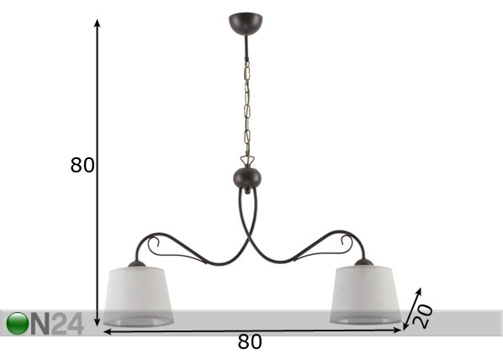

II variant (2. korrusele koridori - ruumi nr 12) 4 valgustit

Rippvalgusti Xsara-2 3
A5-146030
Hind: 107,55
Rippvalgusti Xsara-2 3 kirjeldus:
Klassikalise disainiga metallist rippvalgusti
maksimaalne võimsus: 3x60 W, sokkel E27
viimistlus: paatina
valgest klaasist kuplid, alaservades kuldsed ribad
riputuskõrgus muudetav

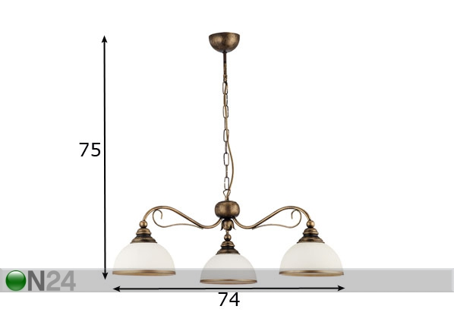

III variant (2. korrusele koridori - ruumi nr 12) 4 valgustit
Laevalgusti Odin
EW-125905
Hind: (109,35) 95,94
Laevalgusti Odin kirjeldus:
Metallist raami ja klaasist kuplitega laelamp
kupli diameeter on 16 cm
maksimaalne võimsus 3x60 W, sokkel E27
valgusti kõrgust on võimalik reguleerida
valgusallikad ei kuulu komplekti

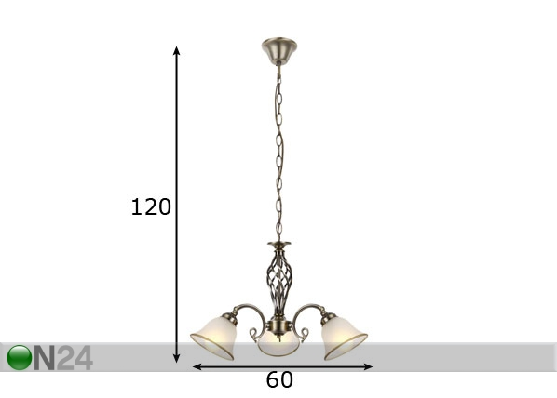
Märkused:
- Rippvalgustite puhul tuleks võimalusel nüüd või siis tulevikus, kasutada ka laerosette.
- Arvestades I korruse koridoris saadud kogemust peaks II korrusel loobuma liikumisandurite kasutamisest, sest see takistab nii näituste paigaldamist kui ka vaatamist. Soovitaks jagada valgustid 2 gruppi (2 ja 2), mis võimaldaks vastavalt vajadusele, kas siis kõik korraga või pooled sisse lülitada.

Ruum nr 17 (trepimade 2. korrusel)
Kuna tegu on üsna kõrge ruumiga , siis võiks siingi kasutada rippvalgustit. Ülejäänud trepiosades, samuti ruumis 17 aga valitud rippvalgustiga ühes stiilis laevalgusteid /plafoone.

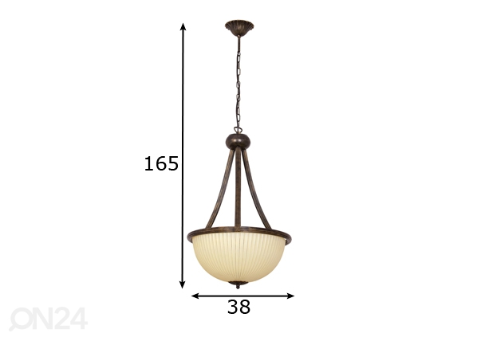

Rippvalgusti NW-294788
Hind: 171,20 154,08 (-10%)
Rippvalgusti kirjeldus:
Dekoratiivne klaasist kupliga rippvalgusti
max võimsus 3x60 W
sokkel E27, IP20
värvus: kreem/antiik messing
valgusallikad ei kuulu komplekti

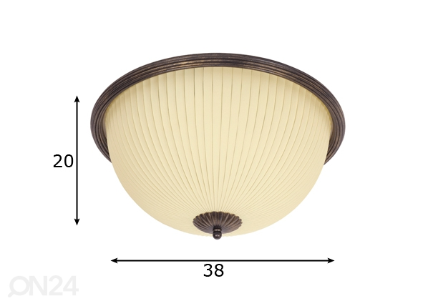
Laevalgusti NW-294786 (5 tk)
Hind: 71,15 64,04 (-10%)
Laevalgusti kirjeldus:
Dekoratiivne klaasist kupliga laevalgusti
max võimsus 2x60 W
sokkel E27, IP20
värvus: kreem/antiik messing, valgusallikad ei kuulu komplekti
Ruum nr 21
Kuna antud ruum on mõeldud muuseumi arhiivi- ja tööruumiks, siis võiks seal olla natuke suurema võimsusega üldvalgus. Panin siia paar varianti üks klassikaline teine moderne, seega võib selles ruumis järgida nii ajaloolist stiili, aga võib ka täiesti praktilisest vajadusest lähtuda. Seal saab olema vägapalju materjali, mille seast vajaliku otsimiseks on vaja valgust.
Ajalooline variant
Plafoonid 2. korruse ruum nr 18 ja 21
Laevalgusti Aritos
EW-113017
Hind: 149,45 /133,52 (-11%)
Laevalgusti Aritos kirjeldus:
Valmistatud metallist ja klaasist
maksimaalne võimsus 4x40 W, sokkel E27
valgusallikas ei kuulu komplekti
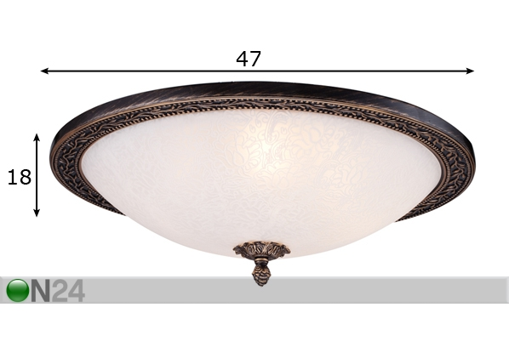
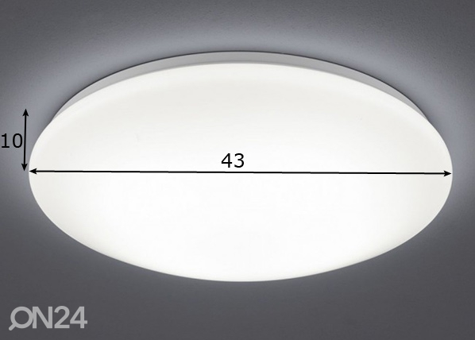
Laeplafoon Converter Switch kirjeldus:
Materjal: metall ja kuppel akrüül
võimsus: LED 21W 2000 lm 3000K
switch dimmeriga- valgusti valgust saab tavalülitiga reguleerida 25% 50% 100% valgustugevusele
garantii 5 aastat

